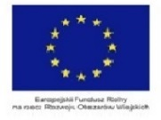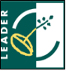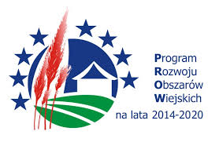

Ankieta diagnozująca potrzeby obszaru działania
Stowarzyszenia Lokalna Grupa Działania „Lepsza Przyszłość Ziemi Ryckiej”

Jestem mieszkańcem gminy: | - Gminy Ryki  - Miasta Ryki  - Miasta Dęblin  - Gminy Kłoczew  - Gminy Nowodwór  - Gminy Stężyca  - Gminy Ułęż  Właściwą gminę zaznaczyć krzyżykiem
Moja Gmina dysponuje zasobami | Wymienić np. zabytki, potencjał ludzki, historię, infrastruktura techniczna, przedsiębiorczość, czyste środowisko, przyroda, obszar chronionego obszaru itp.
W mojej gminie brakuje | Wymienić czego jest brak a jest niezbędne do np. aktywności społecznej, rozwoju Gminy
Co zagraża mojej gminie w jej rozwoju

Szansą na rozwój mojej gminy jest

Wsparcie finansowe należy skierować na działania | - Rozwój infrastruktury społecznej  - Zachowanie dziedzictwa kulturowego, historycznego, przyrodniczego  - Rozwój przedsiębiorczości  - Tworzenie nowych miejsc pracy  - Budowa, modernizacja obiektów sportowych  - Budowa świetlic wiejskich  - Modernizacja świetlic wiejskich  - Rozwój turystyki  - Szkolenia, kursy  - Działania mające na celu aktywizację społeczności lokalnej  - Inne wymienić jakie
„Europejski Fundusz Rolny na Rzecz Rozwoju Obszarów Wiejskich: Europa inwestująca w obszary wiejskie”,
Instytucja Zarządzająca PROW 2014-2020 – Minister Rolnictwa i Rozwoju Wsi.
Materiał opracowany przez Stowarzyszenie Lokalna Grupę Działania „Lepsza Przyszłość Ziemi Ryckiej”, współfinansowany ze środków Unii Europejskiej
w ramach Programu Rozwoju Obszarów Wiejskich na lata 2014-2020.

